ПРОДУКТЫ ПИТАНИЯ
 | 1 занятие | 2 занятие
Развитие словаря | Обогащение и активизация предметного словаря: название продуктов питания: молоко (сыр, сметана, простокваша, кефир, варенец, йогурт, творог, масло, сливки, мороженое), мука (хлеб, булочки, пирожки, батон, буханка, баранки, бублики, сухари), мясо (фарш, котлеты, отбивные, бифштекс, фрикадельки, биточки, колбаса, сосиски, сардельки, ветчина, холодец), рыба (фарш, котлеты, консервы, пресервы, рулет; крабовые палочки, крабы, раки), фрукты, овощи, гречка, рис, пшено, манка, перловка, макароны, спагетти, рожки; заварка, чай, кофе, соки, варенье, джем, конфеты, пастила, зефир, бульон, винегрет, салат, плов, каша, пельмени, суп, щи, борщ, рассольник, гуляш, холодильник. Обобщающее слово – продукты, питание, еда, хранение, польза, вред, вкус.  Обогащение и активизация словаря глаголов: варить, пить, есть, есть, жарить, готовить, портиться, выбрасывать, заготавливать, приготовлять, мыть, класть, взвешивать, обедать, завтракать, ужинать.  Обогащение и активизация словаря признаков: относительные прилагательные (мучные, молочные, рыбные, мясные, овощной), каши:- пшенная, гречневая, манная и т.п.; кислый, сладкий, горький, кисло-сладкий, солёный; горячий, тёплый, холодый.  Обогащение и активизация словаря наречий: кисло, сладко, горько, жирно, кисло-сладко, солёно, много, мало.
Формирование грамматического строя речи | 1. Обучение словообразованию:  - с помощью уменьшительно-ласкательных суффиксов (хлебушек, булочка, маслицеи т.д.) («Назови ласково»)  - относительные прилагательные (мучные, молочные, рыбные, мясные, овощной и т.д.) («Из чего какой?»)  2. Согласование существительного с прилагательным и числительным «Сосчитай до 5»: 1 вкусный бутерброд, 2 …, 5 ….  1 сладкая булочка, 2 …., 5……  3. Словообразование предметов посуды, обозначающих вместилище (сахарница, солонка, масленка, хлебница, перечница, конфетница и т.д.) | 1. Закрепление умения словообразования:  - относительные прилагательные («Из чего какой?»)  2. Образование формы родительного падежа множественного числа («Один – много»): много хлеба, яиц, сметаны, кефира и др.  3. Употребление существительных в творительном падеже («Что с чем?» (сковорода с картошкой, с грибами)  4. Образование однокоренных слов: масло, маслёнка, масленица, масляный, маслянистый.
Развитие связной речи | Составление рассказа «Я делаю бутерброд» | Составление рассказа по картинкам: «Как сварить картошку», «Варим уху»
Развитие психических функций | 1. Развитие зрительного внимания, памяти, восприятия «Что лишнее»  2. Развитие логического мышления (Разгадывание загадок, 4 лишний)  3. Развитие слухового и вербального внимания и памяти («Запомни, повтори») | 1. Развитие зрительного восприятия: «Узнай продукт питания по силуэту, по контуру, по пересекающимся контурам»  2. Развитие зрительного внимания, логического мышления («Чего не стало?», «Обвели по точкам», «4 лишний», «найди 2 одинаковых предмета»)  3. Развитие сенсорных представлений, вкусового восприятия, вкусовой памяти.

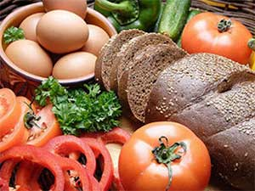

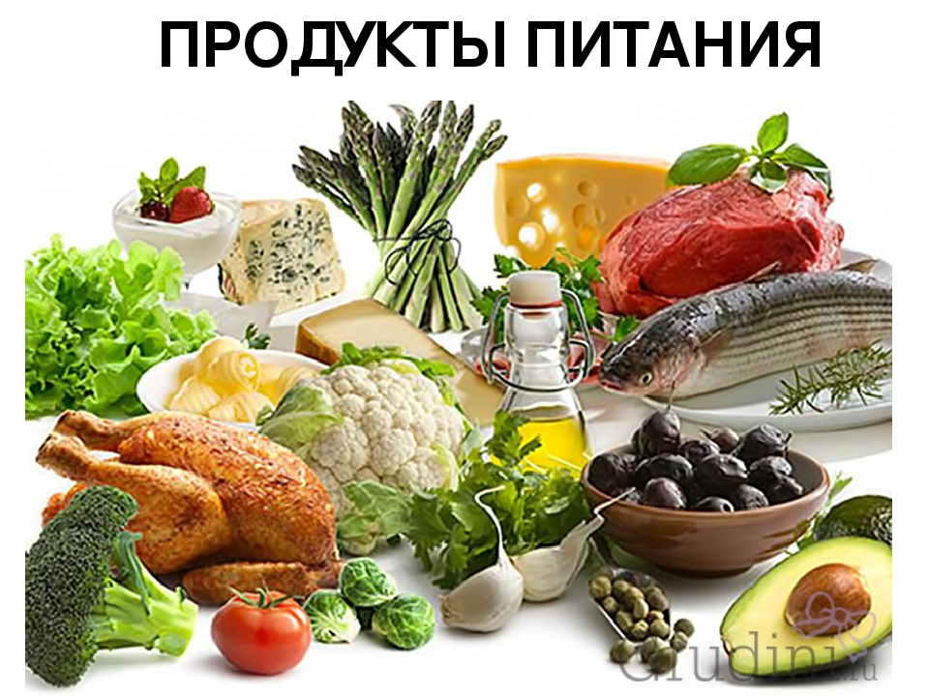

Классификация:
Соедини молоко с молочными продуктами, муку – с мучными, мясо – с мясными.
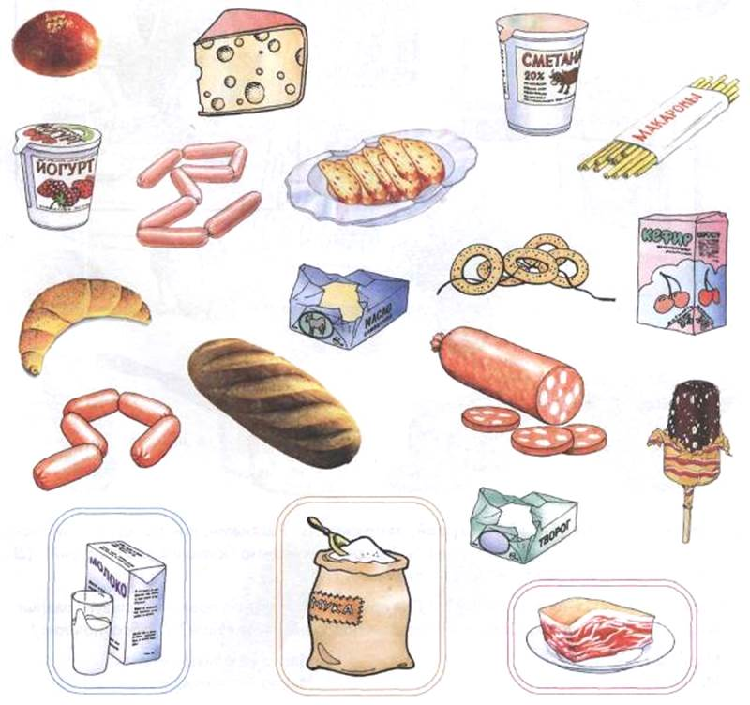

Словесные игры

- Какие тебе известны продукты питания: молочные (молоко, кефир…), мучные…,
мясные - …, рыбные….
- В каком магазине (отделе магазина) можно купить молоко, кефир, сметану? А рыбные консервы, свежую рыбу? А картофель, лук, огурцы? А колбасу, сосиски, мясо?
А булку, печенье, торт? (В булочной)
- «Назови одну»:
Фасоль - фасолина, горох - .., виноград - …, картофель - .., макароны - .., изюм - …, мармелад - …, рыба - …
- «Что может быть»: сладким – варенье, сахар, чай, мороженое …
соленым - …, жирным - …, горячим - …,
кислым - …, холодным - …, горьким - …
- Назови блюда:
Бульон с мясом – мясной, с рыбой - …, курой - .., грибами - …, вермишелью - ..?
Желе из фруктов – фруктовое, из молока - …, из шоколада - …, из яблок - …, из слив -…?
Йогурт с бананами – банановый, с яблоками. - …, с апельсинами - .., с клубникой - …, с грушей - …
- «Что из чего?»
Оливковое масло сделано из... (оливок).
Подсолнечное масло сделано из... (семечек подсолнечника).
Рапсовое масло сделано из... (рапса).
Пальмовое масло сделано из... (плодов пальмы).
Розовое масло сделано из... (лепестков роз).
Облепиховое масло сделано из... (зерен ягод облепихи).
Льняное масло сделано из ...(льна).
Пихтовое масло сделано из... (хвои пихты).
Кедровое масло сделано из... (орехов кедра).
- «Что лишнее и почему?»
Колбаса, котлета, сыр (сыр, так как это молочный продукт, колбаса и котлета – мясные)
Молоко, кефир, лимонад (лимонад, потому что
молоко и кефир – молочные продукты, а лимонад – нет, он приготовлен на основе воды)
Хлеб, булка, масло (масло, потому что, масло – молочный продукт, а хлеб и булка – мучные изделия)
- Расскажи, как приготовить бутерброд.
- Сосчитай до пяти: ароматное яблоко, горячая булочка, сливовый йогурт.

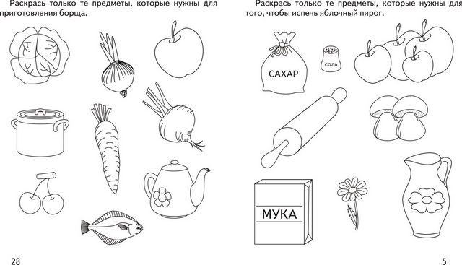

«Отыщи и запомни родственные слова»

Хлеб
Я у мамы не нахлебник,
В магазин схожу за хлебом.
Захвачу и хлебный квас,
Два пакета про запас.
В хлебницу весь хлеб сложу,
Да и маму подожду.
Хлебушка кусок отрежу,
Маму чаем угощу.
(Хлеб, хлебный, хлебушек, хлебница, нахлебник.)

Соль
Соль — соленая на вкус.
Посолили в ней арбуз.
Стал он сладким и соленым,
Словно яблоки, моченым.
Соль в солонку насыпали
И на стол всем подавали.
Можно блюдо посолить
И немножко досолить.
(Соль, соленая, солонка, посолить, досолить.)

Сухарь
Ах, какой сухой сухарь!
Можно зубы поломать.
А сухарики поменьше
Даже можно разжевать.
Чтобы сухости во рту
Не было при этом,
Надо чаем их запить
И заесть конфетой.
(Сухой, сухари, сухарики, сухость.)

Сахар
В чай добавлю сахарок,
Доложу один кусок.
Подожду еще немного—
Вдруг посмотрит мама строго.
В сахарнице — ни куска,
Ну а чашка вся полна.
Сахарный сироп разлился —
Липнут губы и рука.
(Сахарок, сахарный, сахарница.)

Молоко
Молочница нам налила молока,
Мы выпили целую кружку сперва,
Потом молочком угостили мы кошку
И сели смотреть на лужок из окошка.
Молочную кашу сварили с утра,
Допили кисель, что остался вчера,
Довольные стали играть во дворе.
Вся сила детей в парном молоке!
(Молоко, молока, молочком, молочную, молочница.)

Масло
Мама завтрак накрывает
И масленку вынимает.
Мажет маслом белый хлеб,
На него кладет паштет,
Маслит кашу для ребят.
Каше манной каждый рад.
Маслице полезно всем!
Я его, конечно, съем.
(Масло, маслице, масленка, маслит.)

Заштрихуй торт по образцу, незаштрихованные
части раскрась:
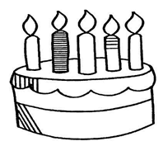

Что лишнее и почему?
Раскрась лишний предмет

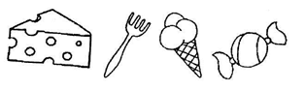

Обведи по точкам продукты питания. Раскрась молочный продукт.

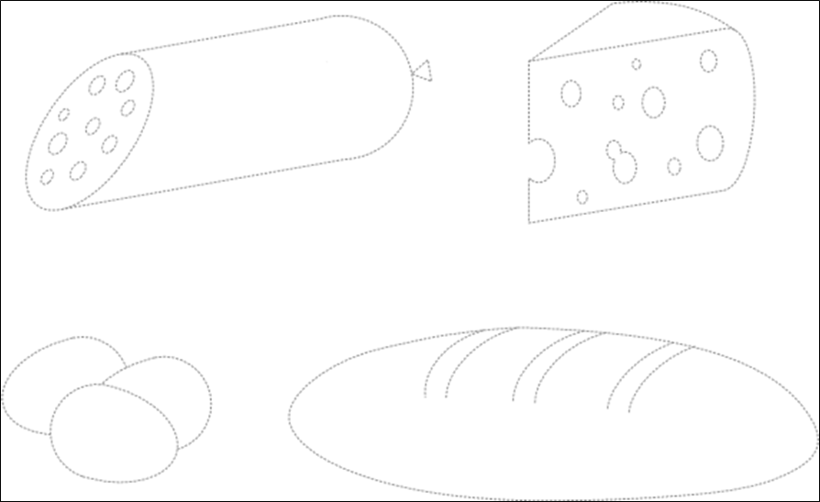

Отгадай загадку, найди на рисунке отгадку, раскрась отгадку.

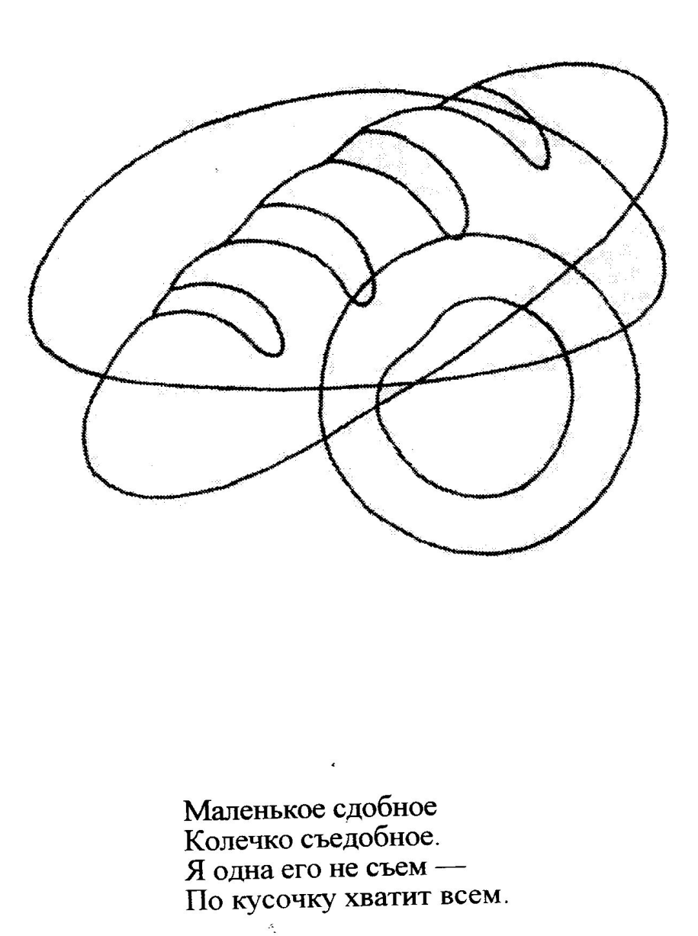

«Как приготовить уху»
Расскажи, кто что сделал для приготовления вкусного блюда,
какие продукты были использованы.
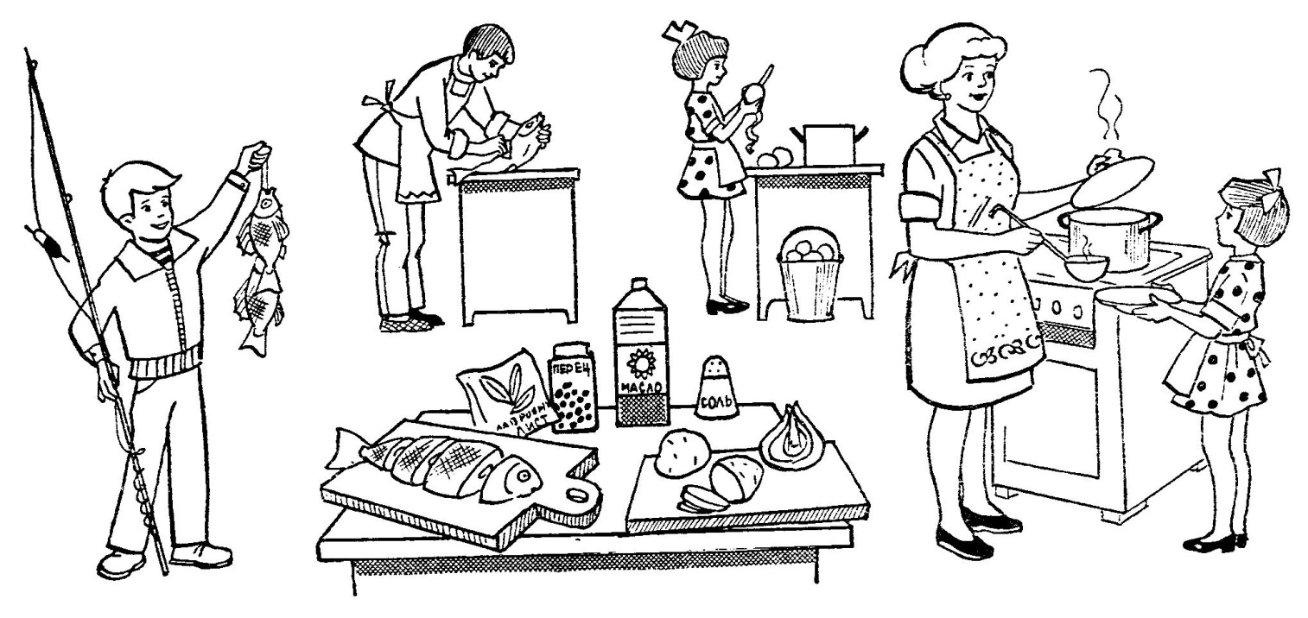

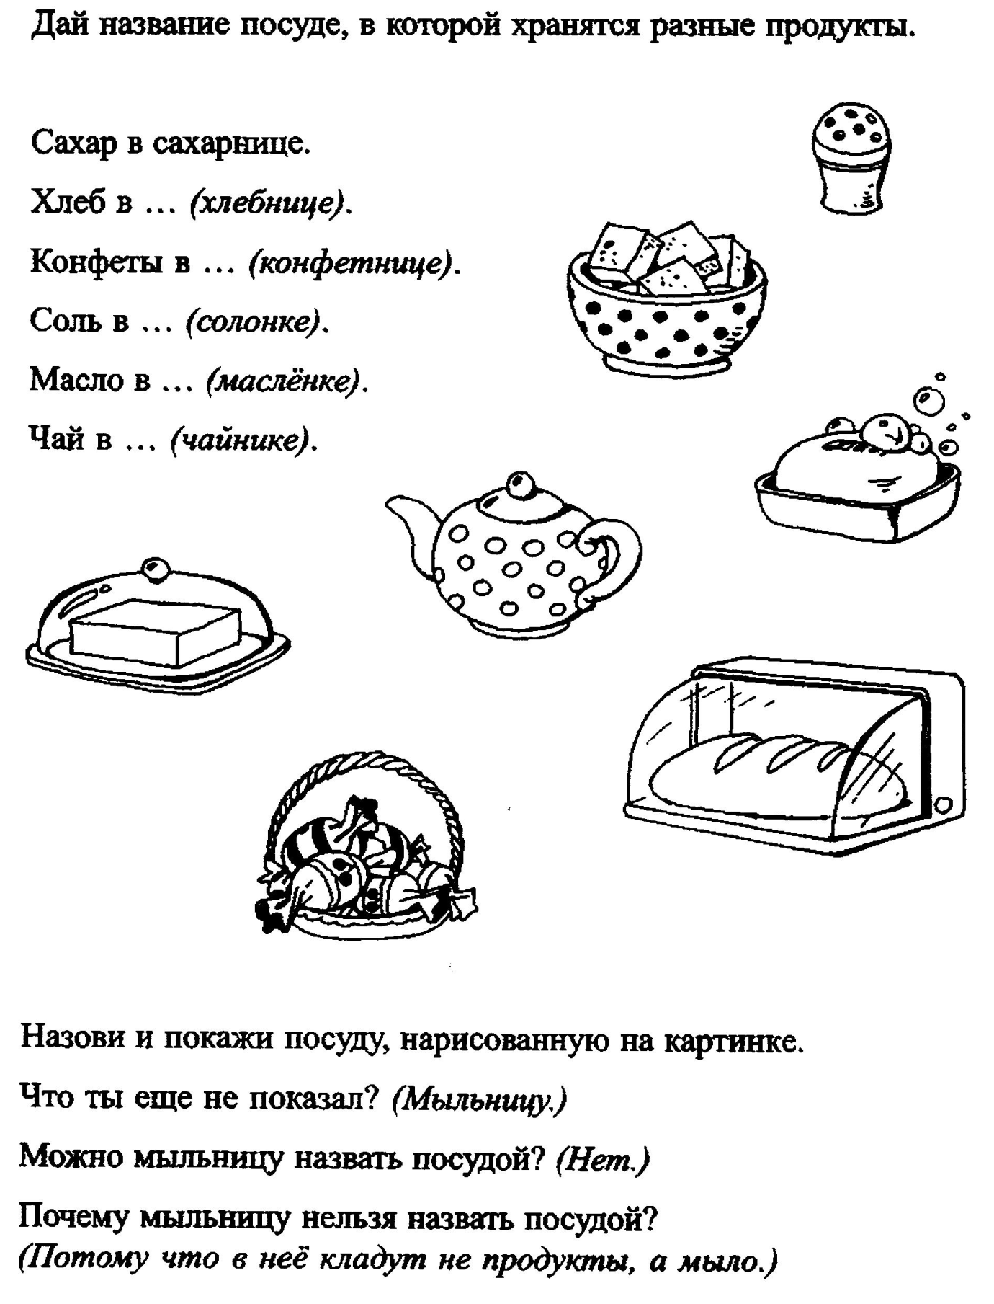
Раскрась продукты питания

